**Міністерство освіти і науки, МОЛОДІ І СПОРТУ України**

**Національний технічний університет України**

**«Київський політехнічний інститут»**

**Кафедра конструювання КЕОА**

**ЗВІТ**

з лабораторної роботи №3

Виконав:

студент гр. ДК-62

Шашков А.В.

Перевірив:

ст. викладач

Губар В.Г.

Київ – 2017

Тема роботи: алгоритми сортування Shell, QuickSort; алгоритми пошуку

Мета роботи: ознайомлення з алгоритмами сортування та алгоритмами пошуку

Завдання: Shell + лінійний пошук. Отримати масив символів (a-z, 0-9) з файлу. Сортувати по зростанню значень символів

Блок схема:

Основна функція  
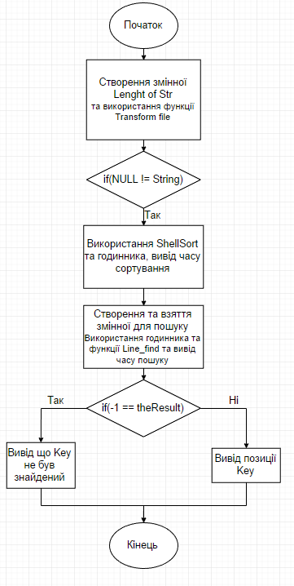

Функція Transform_file

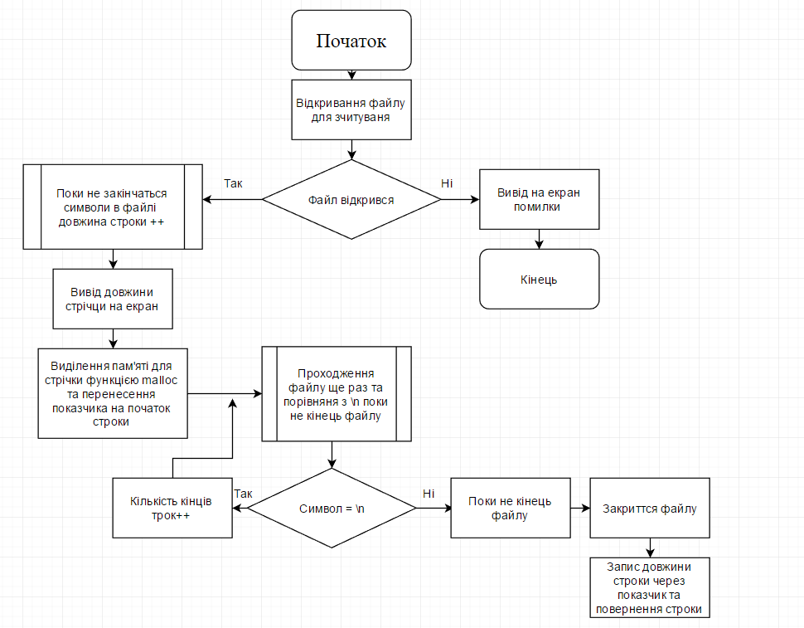

Функція ShellSort

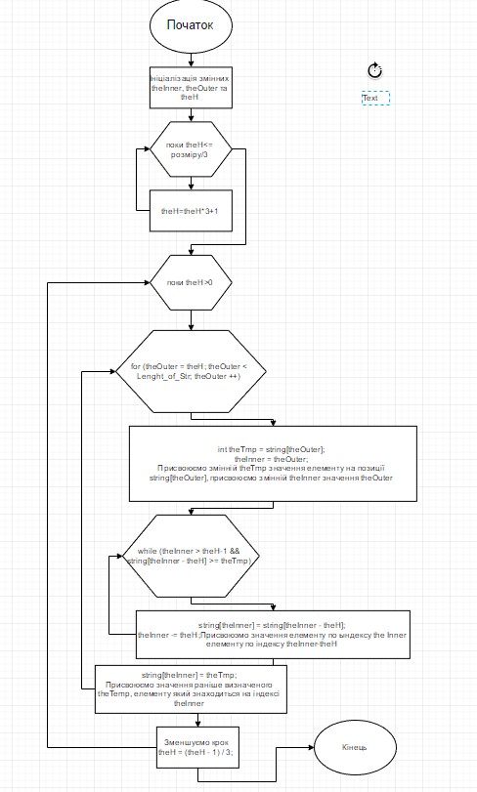

Функція Line_find

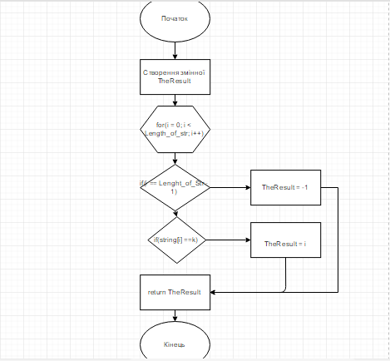

Висновок: Написав програму з використанням алгоритму сортування ShellSort та лінiйного пошуку. Працював з вводом/виводом у файл.